附件1：
学信网“学信档案”申请及使用流程

1、登陆中国高等教育学生信息网（网址：http://www.chsi.com.cn/，简称学信网），点击“学信档案”（图1），进入登陆页面（图2）。
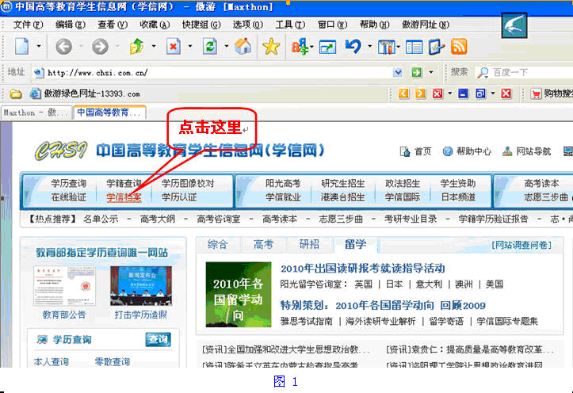

2、首次登陆必须先实名注册，点击“注册学信网帐号”按钮（图2），进入实名注册页面（图3-1），根据页面提示进行输入你的邮箱、设定密码，点击“立即注册”，显示的页面（图3-2）提示你登陆邮箱，打开学信网发给你的邮件，点击连接激活账号，系统会要求你继续注册（图4），注册时必须使用真实的身份证号和姓名。如果没有提供真实的身份证号和姓名，您将无法免费查询自己的学籍、学历及图像等信息 。
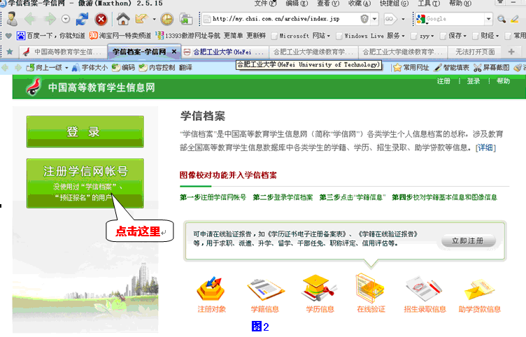

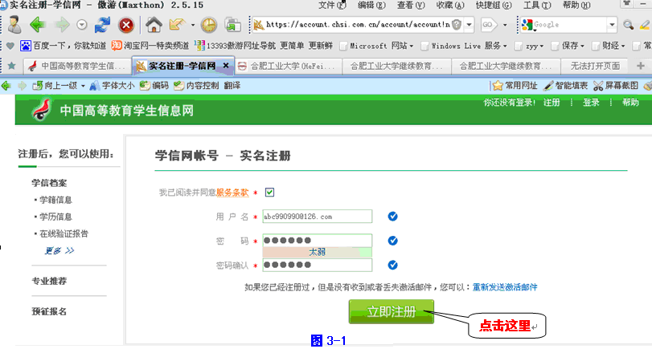

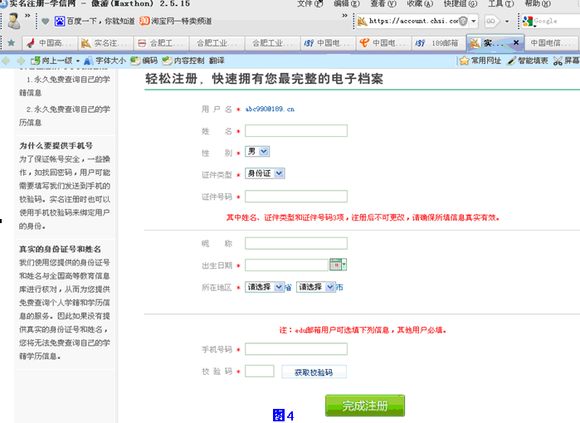

3、注册过程中，系统会要求你填写有效的手机号码，点击“获取校验码”（免费）。将手机收到的“校验码”输入后点击“确定”，系统会提示你核对你注册的用户名、姓名和身份证号，核对无误后点击“是”。如果信息有误，点击“否”，重新进行注册（图5）。请牢记你的用户名（即注册时使用的邮箱名）和密码 ，可以终身使用。

